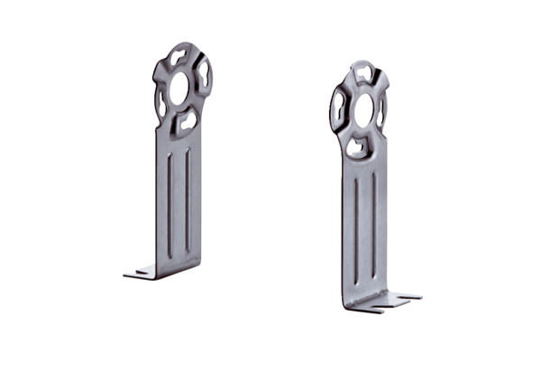Rögzítőláb FUR 16S/20/25Csomagolási egység: 1 darabVálaszték: C
Termékszám: 0036.0088Gyártó: MAICO

